

**บันทึกข้อความ**

**ส่วนราชการ** งานพัสดุ กลุ่มงานบริหารทั่วไป โรงพยาบาลวังสามหมอ โทร.๐๔๒ ๓๘๗๗๔๐ ต่อ ๑๐๑

# **ที่** อด.๐๐๓๓.๓๐๑/๒๔๗๐ **วันที่** ๒๙ ธันวาคม ๒๕๖๕

# **เรื่อง** ขออนุญาตเผยแพร่รายงานผลการดำเนินงานเผยแพร่ข้อมูลต่อสาธารณผ่านเว็บไซต์ของหน่วยงาน

# **เรียน** ผู้อำนวยการโรงพยาบาลวังสามหมอ

**ความเป็นมา**

อ้างถึงเกณฑ์การประเมินคุณธรรมและความโปร่งใสในการดำเนินงานของหน่วยงานภาครัฐ (Integrity and Transparency Assessment : ITA)ประจำปีงบประมาณ พ.ศ.2564 ของศูนย์การประเมินคุณธรรมและความโปร่งใสของหน่วยงานรัฐ สำนักงานคณะกรรมการการป้องกันและปราบปรามการทุจริตแห่งชาติ ในหัวข้อ MOIT 1หน่วยงานมีการกำหนดมาตรการ และวางระบบการเผยแพร่ข้อมูลต้อสาธารณะผ่านเว็บไซต์ของหน่วยงาน

**ข้อเสนอ**

เพื่อให้การดำเนินงานด้านการดำเนินงานของหน่วยงานภาครัฐ (Integrity and Transparency Assessment : ITA) ของโรงพยาบาลวังสามหมอ มีคุณธรรมและความโปร่งใสสอดคล้องตามหลักเกณฑ์การประเมินสำนักงานคณะกรรมการการป้องกันและปราบปรามการทุจริตในการนี้ กลุ่มงานบริหารทั่วไป โรงพยาบาลวังสามหมอ จึงขออนุญาตนำข้อมูลดังกล่าวเผยแพร่เว็บไซต์ของโรงพยาบาลวังสามหมอ ตามเอกสารที่แนบมาพร้อมนี้

จึงเรียนมาเพื่อโปรดพิจาณาอนุมัติ



(นางสุพรรษา พุทธโกศา) เจ้าพนักงานธุรการชำนาญงาน

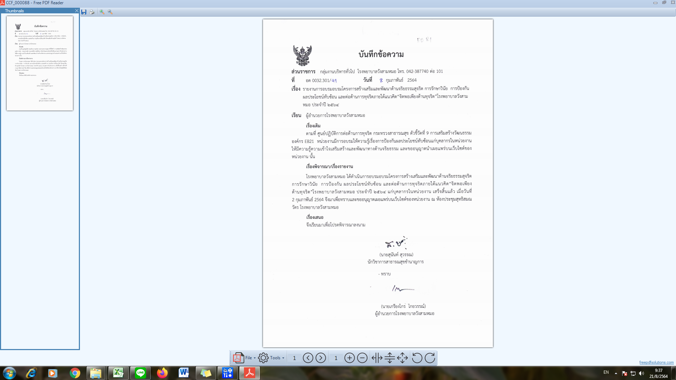

(นายสุนันท์ สุวรรณ)

นักจัดการงานทั่วไปชำนาญการ

* อนุมัติ ดำเนินการ



(นายเกรียงไกร ไกยวรรณ์)

ผู้อำนวยการโรงพยาบาลวังสามหมอ